基于知识图谱的出版物检索和推荐系统介绍

注：这里的出版物是针对图书、电影、游戏进行的检索和推荐。

一、系统展示：

1.主界面（index.html）：

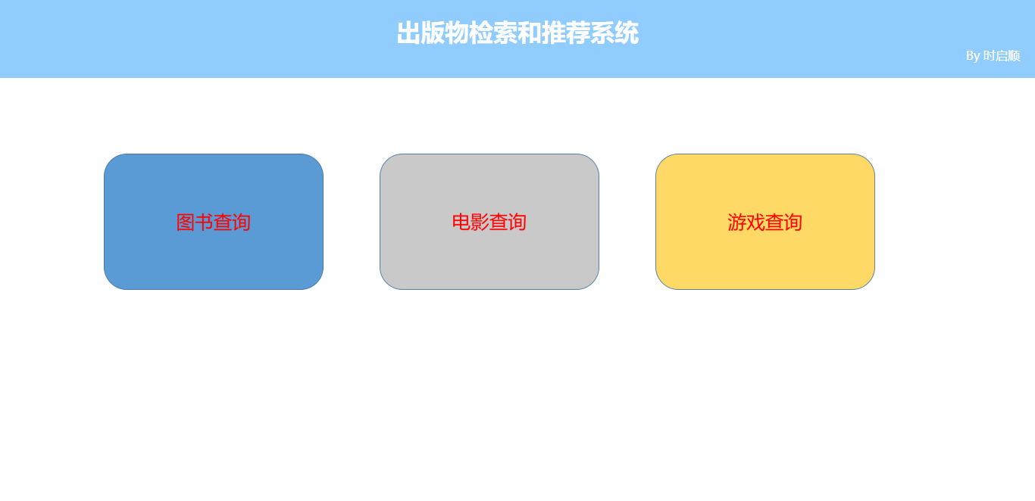

图1 主界面

进入主界面后，点击“图书查询”、“电影查询”或“游戏查询”进入相对应的检索和推荐界面。

2.图书检索界面及结果：

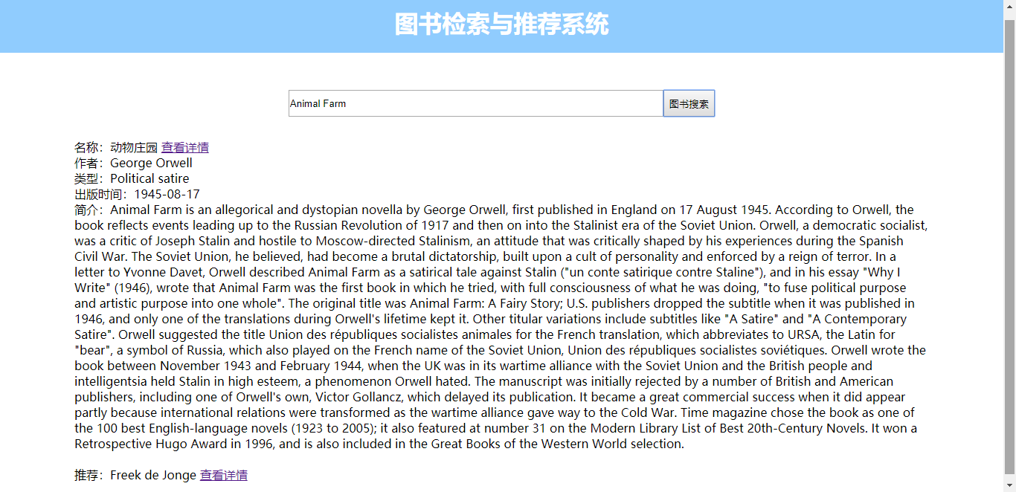

图2 图书查询界面

在搜索框中输入待查询的图书名，系统返回查询结果以及推荐信息。此处给出的基本信息有名称、作者、类型、出版时间和简介，并在名称后给出wiki百科的链接。根据同类型的书，系统也会推荐用户其他图书，并附带wiki百科的链接。

3.电影检索界面及结果：

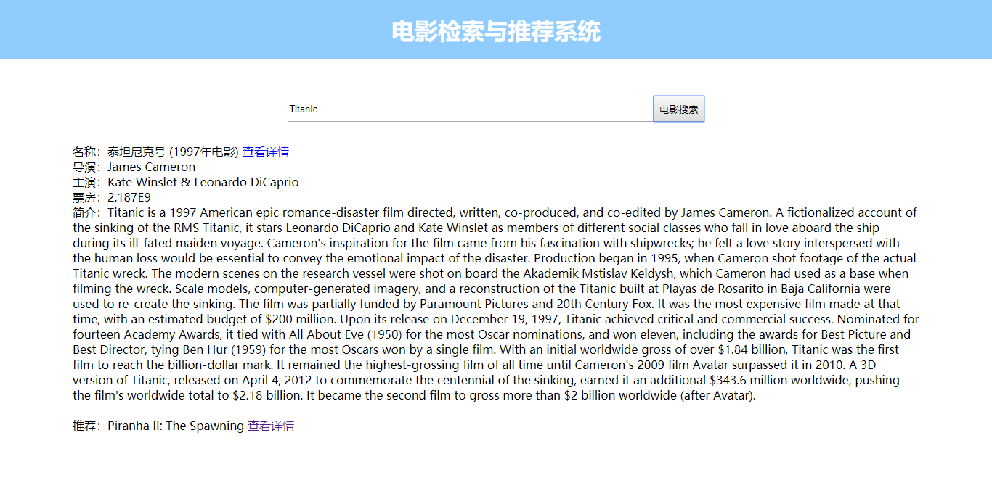

图3 电影查询界面

与图书查询类似，在搜索框中输入待查询的电影名，系统返回查询结果以及推荐信息。此处给出的基本信息有名称、导演、主演、票房和简介，并在名称后给出wiki百科的链接。根据同一导演的作品，系统也会推荐用户其他电影，并附带wiki百科的链接。

4.游戏检索界面及结果：

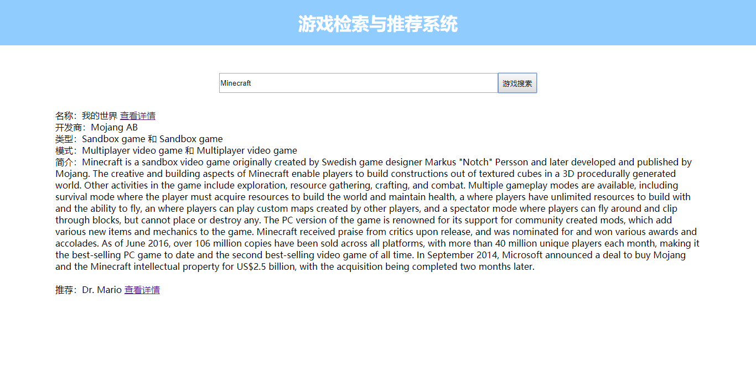

图4 游戏查询界面

与上述查询类似，在搜索框中输入待查询的游戏名，系统返回查询结果以及推荐信息。此处给出的基本信息有名称、开发商、类型、游戏模式和简介，并在名称后给出wiki百科的链接。根据同一游戏模式的作品，系统也会推荐用户其他游戏，并附带wiki百科的链接。

二、系统分析设计思路：

1.目标整体效果：

灵感来源于Google搜索右侧的基本信息和推荐内容展示。

现在的搜索引擎已不再是过去单一的搜索，随着人工智能技术的发展，搜索引擎已经根据构建的知识图谱来展示查询内容的一些基本信息，如Google、Bing、百度、Wiki等。如图所示：

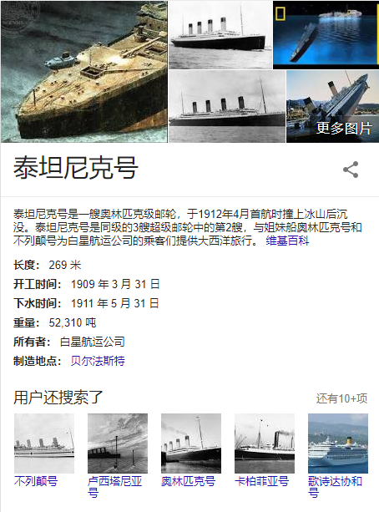

图5 Google搜索泰坦尼克号的结果界面

2.具体细节

2.1 SPARQL查询语句

课件中给出的SPARQL JavaScript库的网址中，下载链接失效（也可能是我没找到正确的下载链接），所以我只在上面参考了“日历demo”的查询语句，又在网上找了博客里的案例，下载并引用了SPARQLWrapper.js文件。

关于图书、电影、游戏的SPARQL查询语句基本相似，根据老师在课堂上讲的SPARQL语句写法结合某个例子的具体介绍，查询语句并不难写。关键点在于如何将输入框内容与查询语句绑定。我们的解决思路是将输入框中的内容与过滤语句中的正则表达式的条件约束绑定，把输入框的内容作为过滤内容

另外，由于要在网页中显示出作者/导演的名字，需要根据dbo:director或dbo:author查到人后，再进入这个人里，通过如?author foaf:name ?authorname.给出非链接的文本格式的人名，其他相似的内容也做同样的处理。

SPARQL语句的编写以及查询是在<http://dbpedia.org/sparql>完成的，在JavaScript里用“sparql.setQuery();”进行查询，返回查询结果为json格式，使用sparql.query(function(json))对json解析。如图6所示。

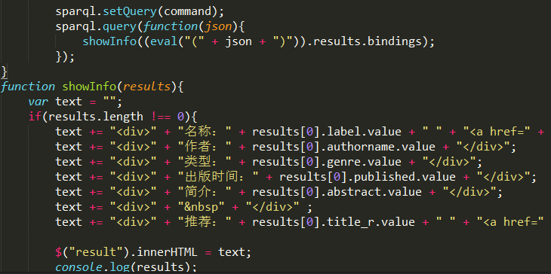

图6 json解析

2.2 文件说明

由于三个js文件内容相似，在此以图书查询的Book.js为例。

整个文件分为两部分，第一部分为读取输入框内的文字，构建SPARQL查询语句用于查询，见函数function getInfo(book)；

第二部分为解析返回的json结果并输出在页面中，见函数function showInfo(results)。并且如果没有查询到此出版物的相关信息，系统也会给出相应的回馈。

主页面index.html给出三个网页的链接，点击图片即可，这三个网页就是对应图书、电影、游戏的查询页面。在这三个页面中，均绘制了输入框，并在输入框下方展示出查询结果。

三、总结

在本次大作业中，我们基于DBpedia的开放链接数据构造SPARQL查询语句，并应用于JavaScript语言中。目前实现的功能是对图书、电影、游戏这三种类型进行搜索，返回其基本信息，并依据特定的方式进行推荐。优势在于文件数量少，语言简单，别人也能容易看懂；不足之处在于对于某些中文的查询不是很好，返回结果也不能做到全部是中文，推荐方法单一（如游戏根据同一种游戏模式来推荐）等，日后会进行改善。

当然作业的完成离不开每位成员的努力，组内跨专业的同学比较多，实习的也占了一半以上，再加上最近几周大作业的数量也不少，所以作业完成的时间有些推迟、质量也不是很好，但这也是我们熬了几个夜完成的作品。

对于这门课程来讲，十几周的课程老师坚持了下来，并且没有出现其他老师划水的现象，在此要点个赞！罗老师的认真负责、思路清晰、课件内容详细，相信大家是有目共睹的，但就课程而言也不免有一些问题存在。比如课上的练习过少的问题，希望老师能在课上多加一些练习。